姓名：龚瑞祥 | 专业： 物联网工程 | 班级：20181191 | 学号：2018119109
科目：物联网通信技术 |  | 实验日期：2020/12/15
实验题目：利用 USART 实现开发板与电脑通信
【实验目的】
◆ 掌握利用 USART 实现开发板与电脑通信
【实验内容】
1.实验设备
◆ 硬件：PC机一台
◆ STM32F103（底板、核心板、仿真器、USB 线）一套,CH340G芯片
◆ 软件：XP/win7、8、8.1、10 系统,KEIL5 开发软件
◆ 使用固件库编程
2.实验相关电路图
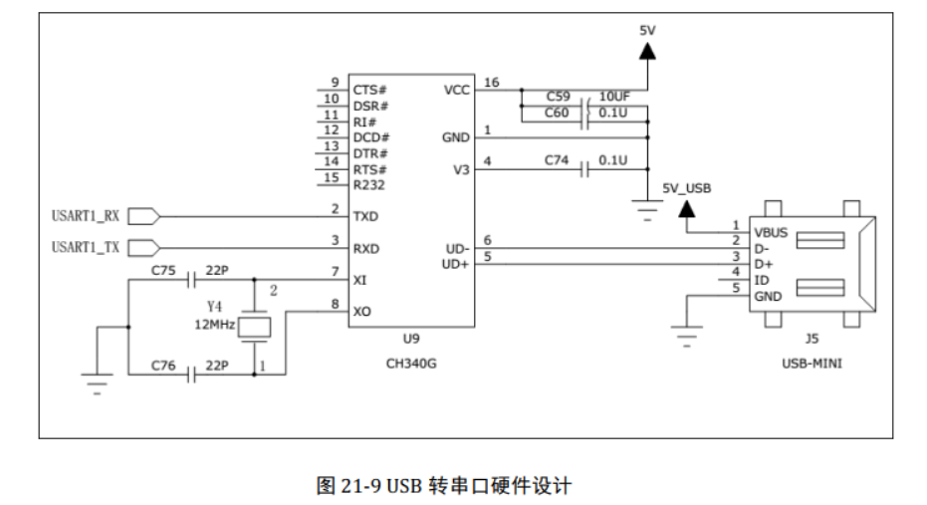

【实验结果】
- 编程要点
1) 使能 RX 和 TX 引脚 GPIO 时钟和 USART 时钟；
2) 初始化 GPIO，并将 GPIO 复用到 USART 上；
3) 配置 USART 参数；
4) 配置中断控制器并使能 USART 接收中断；
5) 使能 USART；
6) 在 USART 接收中断服务函数实现数据接收和发送。
2. 主要代码
GPIO 和 USART 宏定义
GPIO 和 USART 宏定义
1 /**
* 串口宏定义，不同的串口挂载的总线和 IO 不一样，移植时需要修改这几个宏
3 */
4
5 // 串口 1-USART1
6 #define DEBUG_USARTx USART1
7 #define DEBUG_USART_CLK RCC_APB2Periph_USART1
8 #define DEBUG_USART_APBxClkCmd RCC_APB2PeriphClockCmd
9 #define DEBUG_USART_BAUDRATE 115200
10
11 // USART GPIO 引脚宏定义
12 #define DEBUG_USART_GPIO_CLK (RCC_APB2Periph_GPIOA)
13 #define DEBUG_USART_GPIO_APBxClkCmd RCC_APB2PeriphClockCmd
14
15 #define DEBUG_USART_TX_GPIO_PORT GPIOA
16 #define DEBUG_USART_TX_GPIO_PIN GPIO_Pin_9
17 #define DEBUG_USART_RX_GPIO_PORT GPIOA
18 #define DEBUG_USART_RX_GPIO_PIN GPIO_Pin_10
19
20 #define DEBUG_USART_IRQ USART1_IRQn
21 #define DEBUG_USART_IRQHandler USART1_IRQHandler

中断控制器 NVIC 配置：
1 static void NVIC_Configuration(void)
2 {
3 NVIC_InitTypeDef NVIC_InitStructure;
4
5 /* 嵌套向量中断控制器组选择 */
6 NVIC_PriorityGroupConfig(NVIC_PriorityGroup_2);
7
8 /* 配置 USART 为中断源 */
9 NVIC_InitStructure.NVIC_IRQChannel = DEBUG_USART_IRQ;
10 /* 抢断优先级为 1 */
11 NVIC_InitStructure.NVIC_IRQChannelPreemptionPriority = 1;
12 /* 子优先级为 1 */
13 NVIC_InitStructure.NVIC_IRQChannelSubPriority = 1;
14 /* 使能中断 */
15 NVIC_InitStructure.NVIC_IRQChannelCmd = ENABLE;
16 /* 初始化配置 NVIC */
17 NVIC_Init(&NVIC_InitStructure);
18 }
19
USART 初始化配置：
1 void USART_Config(void)
2 {
3 GPIO_InitTypeDef GPIO_InitStructure;
4 USART_InitTypeDef USART_InitStructure;
5
6 // 打开串口 GPIO 的时钟
7 DEBUG_USART_GPIO_APBxClkCmd(DEBUG_USART_GPIO_CLK, ENABLE);
8
9 // 打开串口外设的时钟
10 DEBUG_USART_APBxClkCmd(DEBUG_USART_CLK, ENABLE);
11
12 // 将 USART Tx 的 GPIO 配置为推挽复用模式
13 GPIO_InitStructure.GPIO_Pin = DEBUG_USART_TX_GPIO_PIN;
14 GPIO_InitStructure.GPIO_Mode = GPIO_Mode_AF_PP;
15 GPIO_InitStructure.GPIO_Speed = GPIO_Speed_50MHz;
16 GPIO_Init(DEBUG_USART_TX_GPIO_PORT, &GPIO_InitStructure);
17
18 // 将 USART Rx 的 GPIO 配置为浮空输入模式
19 GPIO_InitStructure.GPIO_Pin = DEBUG_USART_RX_GPIO_PIN;
20 GPIO_InitStructure.GPIO_Mode = GPIO_Mode_IN_FLOATING;
21 GPIO_Init(DEBUG_USART_RX_GPIO_PORT, &GPIO_InitStructure);
22
23 // 配置串口的工作参数
24 // 配置波特率
25 USART_InitStructure.USART_BaudRate = DEBUG_USART_BAUDRATE;
26 // 配置 针数据字长
27 USART_InitStructure.USART_WordLength = USART_WordLength_8b;
28 // 配置停止位
29 USART_InitStructure.USART_StopBits = USART_StopBits_1;
30 // 配置校验位
31 USART_InitStructure.USART_Parity = USART_Parity_No ;
32 // 配置硬件流控制
33 USART_InitStructure.USART_HardwareFlowControl =
34 USART_HardwareFlowControl_None;
35 // 配置工作模式，收发一起
36 USART_InitStructure.USART_Mode = USART_Mode_Rx | USART_Mode_Tx;
37 // 完成串口的初始化配置
38 USART_Init(DEBUG_USARTx, &USART_InitStructure);
39
40 // 串口中断优先级配置
41 NVIC_Configuration();
42
43 // 使能串口接收中断
44 USART_ITConfig(DEBUG_USARTx, USART_IT_RXNE, ENABLE);
45
46 // 使能串口
47 USART_Cmd(DEBUG_USARTx, ENABLE);
48 }
字符发送函数：
1 /***************** 发送一个字符 **********************/
2 void Usart_SendByte( USART_TypeDef * pUSARTx, uint8_t ch)
3 {
4 /* 发送一个字节数据到 USART */
5 USART_SendData(pUSARTx,ch);
6
7 /* 等待发送数据寄存器为空 */
8 while (USART_GetFlagStatus(pUSARTx, USART_FLAG_TXE) == RESET);
9 }
10
11 /***************** 发送字符串 **********************/
12 void Usart_SendString( USART_TypeDef * pUSARTx, char *str)
13 {
14 unsigned int k=0;
15 do {
16 Usart_SendByte( pUSARTx, *(str + k) );
17 k++;
18 } while (*(str + k)!='\0');
19
20 /* 等待发送完成 */
21 while (USART_GetFlagStatus(pUSARTx,USART_FLAG_TC)==RESET) {
22 }
23 }
USART 中断服务函数
1 void DEBUG_USART_IRQHandler(void)
2 {
3 uint8_t ucTemp;
4 if (USART_GetITStatus(DEBUG_USARTx,USART_IT_RXNE)!=RESET) {
5 ucTemp = USART_ReceiveData( DEBUG_USARTx );
6 USART_SendData(USARTx,ucTemp);
7 }
8
9 }

主函数
1 int main(void)
2 {
3 /*初始化 USART 配置模式为 115200 8-N-1，中断接收*/
4 USART_Config();
5
6 Usart_SendString( DEBUG_USARTx,"这是一个串口中断接收回显实验\n");
7
8 while (1) {
9
10 }
11 }

4.实验结果
实验完成，单片机通过USART与电脑成功通信。

【教师评语和成绩】

成绩： 指导教师： 日期：

